＜市営三輪山霊園 使用者募集要項＞
市営三輪山霊園の使用者募集

- 募集区画
市営三輪山霊園（出雲市斐川町三絡766番地）内に所在する、別図に示す８区画
①使用料200,000円×1区画（60番） | ②使用料200,000円×1区画（71番）
③使用料200,000円×1区画（120番） | ④使用料200,000円×1区画（139番）
⑤使用料200,000円×1区画（189番） | ⑥使用料200,000円×1区画（191番）
⑦使用料200,000円×1区画（286番） | ⑧使用料200,000円×1区画（325番）
※この区画は、前使用者から返還された区画（墓地）であり、新規の区画ではありません。

- 申請期間
随時募集（※上記の空区画がなくなるまでの期間）

- 申請対象者
    - 市内に住所を有する方
    - 市内に住所を有して亡くなられた方の親族又は縁故者

- 墓地の使用条件
    - 盛土の高さは、地盤から20cm以下としてください。
    - 墓碑等の高さは、地盤から2.5m以下としてください。
    - 囲障の高さは、地盤から1m以下とし、隣接する墓地等に支障を及ぼさないようにしてください。
    - 樹木等の植栽をすることは出来ません。
（出雲市共同墓地等の設置及び管理に関する条例施行規則第9条による）
【注意事項】
- 使用申込は、原則１世帯１申込です。
- 既に市営墓地を使用している方は、申請できません。

- 使用許可申請について
    - 墓地使用許可申請
「共同墓地等使用許可申請書」に以下の書類を添付して提出していただきます。
      - 申請者の氏名、住所、生年月日、及び本籍を証明する書類
（ 例 ： 住民票（本籍記載のあるもの） ）
    - ①の提出後、使用料を収めていただく納付書をお送りしますので、納付書に記載の期日までに使用料の納付をお願いします。
納付確認後、使用許可証をお送りします。
    - ②の手続き完了後、区画（墓地）の使用が可能となります。

    - 手続き・注意事項など
- 上記②の手続きが、指定する期日までに完了しない場合は、墓地使用権利がなくなります。
- 手続き完了後は、墓地使用の有無にかかわらず使用料の返還はいたしません。
- 墓地の使用許可と墓地改葬許可は別のものですので、別途申請願います。
- 今後、維持管理料を徴収する予定です。
（時期・金額とも未定です。導入する際にはお知らせいたします。）

- その他
おたずね・書類の提出（郵送）先
〒693-8530 出雲市今市町70番地
出雲市 環境エネルギー部 環境政策課 環境衛生係
電話：0853－21－6535／ファックス：0853－21－6597
※郵送の場合は簡易書留での受付とします。

＜面積及び使用料＞
区画番号 | 面積（㎡） | 使用料（円） | 備 考
60 | 5.00 | 200,000 | W2.00m×D2.50m
71 | 5.00 | 200,000 | W2.00m×D2.50m
120 | 5.00 | 200,000 | W2.00m×D2.50m
139 | 5.00 | 200,000 | W2.00m×D2.50m
189 | 5.00 | 200,000 | W2.00m×D2.50m
191 | 5.00 | 200,000 | W2.00m×D2.50m
286 | 5.00 | 200,000 | W2.00m×D2.50m
325 | 5.00 | 200,000 | W2.00m×D2.50m
（使用料は、出雲市共同墓地等の設置及び管理に関する条例第5条による）

別 図

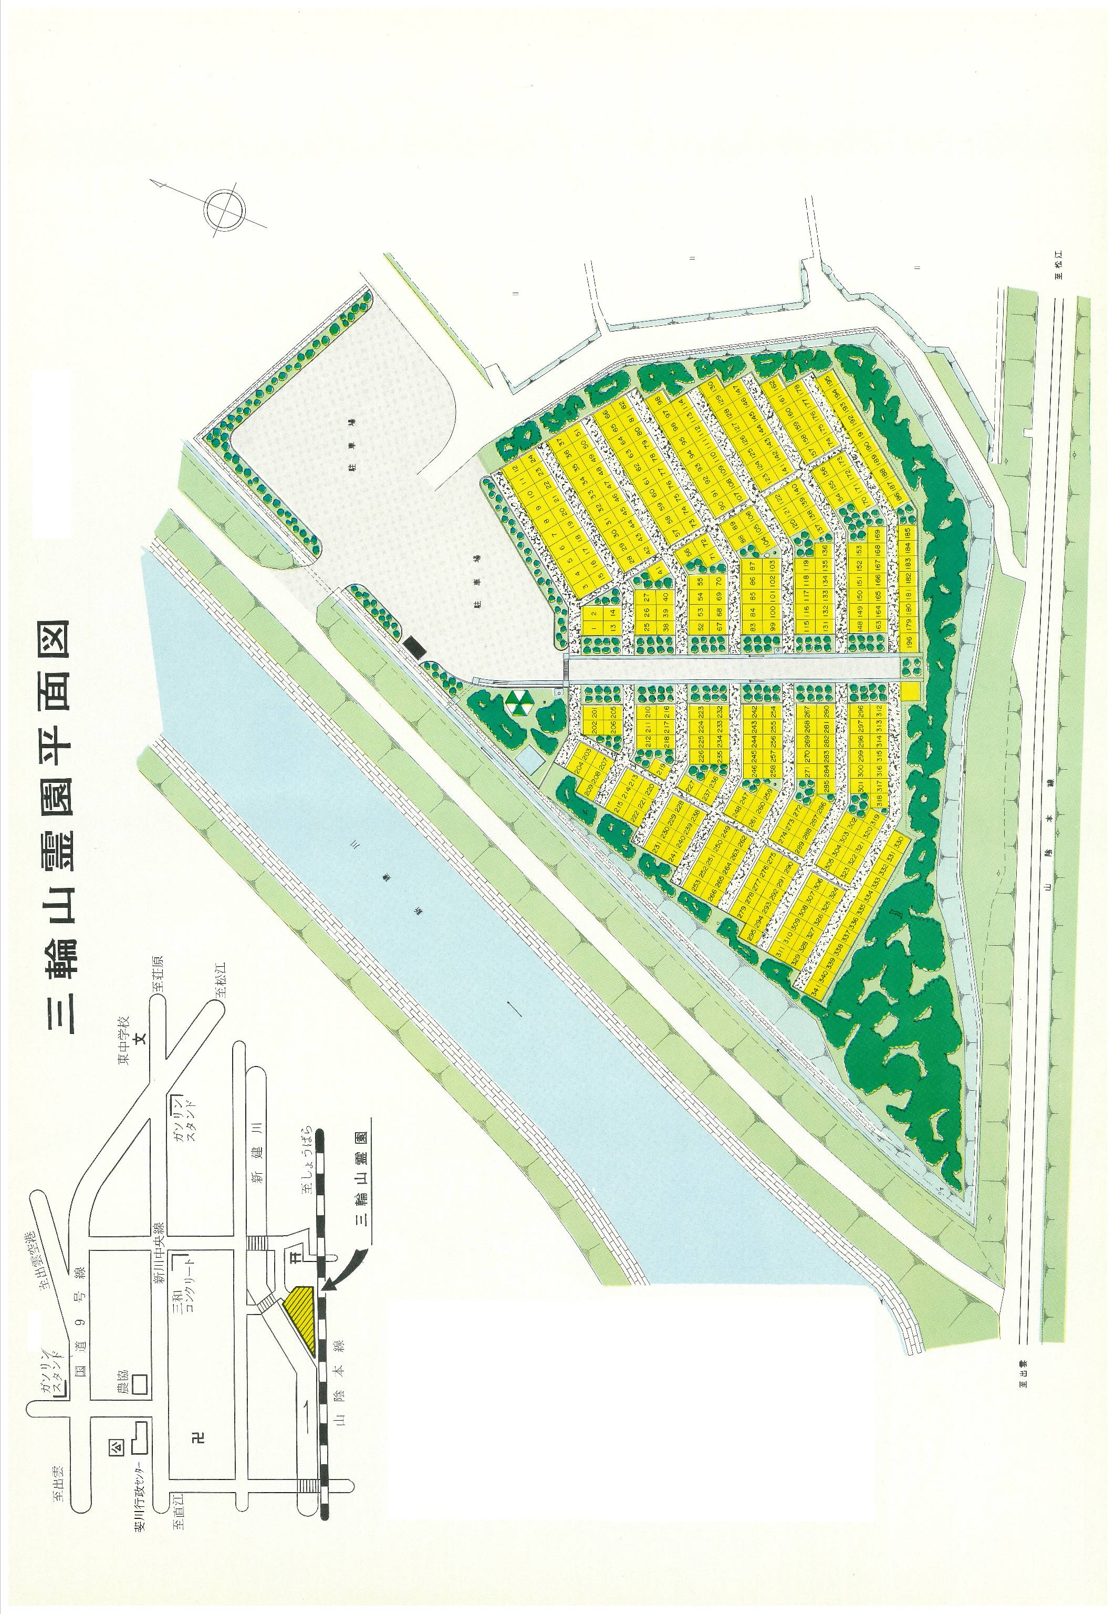
１２０
１３９
１８９
１９１
３２５
７１
２８６
６０
様式第1号(第2条関係)

共同墓地等使用許可申請書

出雲市長 様

令和 年 月 日

申請者 | 住所
申請者 | 氏名
申請者 | 生年月日 | 年 月 日
申請者 | 電話番号
申請者 | 本籍

次のとおり出雲市共同墓地等を使用したいので、出雲市共同墓地等の設置及び管理に関する条例施行規則第2条の規定により申請します。

記

1 共同墓地等の名称 三輪山霊園 区画番号

2 使用料 円

3 添付書類 申請者の氏名、住所、生年月日、及び本籍を証明する書類
（住民票(本籍記載のあるもの)など）

